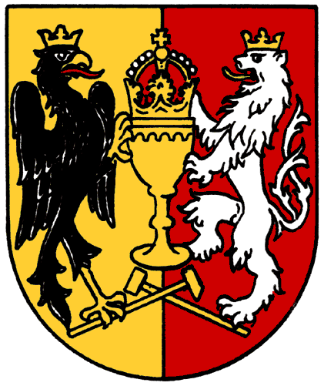
MĚSTO KUTNÁ HORA

Havlíčkovo náměstí 552/1,284 01 Kutná Hora,IČ:00236195,DIČ:CZ00236195

odbor správy majetku

tel.: 327 710 170, 327 710 111*, fax: 327 710 106

e-mail: majetek@kutnahora.cz, www.mu.kutnahora.cz

Objednávka

Objednavatel | Město Kutná Hora | Dodavatel | Technické služby Kutná Hora s.r.o.
 | Havlíčkovo náměstí 552/1 |  | U Lazara 22
 | 284 01 Kutná Hora |  | 284 01 Kutná Hora
Plátce DPH: | ANO | Plátce DPH: | ANO
Vyřizuje: | Ing. Ota Morawski | IČ: | 49549511
Tel.: | 327 710 198, 606 089 529 | DIČ: | CZ49549511
E-mail: | morawski@mu.kutnahora.cz | Tel.: | xxxxxxxxxxxx
Datum: | 8.3.2017 | E-mail.: | xxxxxxxxxxxx
Zpracovala: Markéta Holubová, DiS.

Objednáváme u Vás:

Pokácení 10 kusů proschlých topolů vč. úklidu, odvozu odpadu a vyfrézování pařezů, areál Olympia, Kutná Hora
(4.500kč/ks)

Cenu za objednávku limitujeme částkou.…......................…45.000,- Kč + DPH v platné výši

Termín provedení prací do: 31.3.2017
Vystavení dokladu do 7 dnů po dokončení prací
Splatnost vystavené faktury 14 dnů od doručení

Bc. Jitka Gregorová
Za odbor správy majetku

Bude hrazeno z položky: 3412 - 5169 - 2956 - 16432

